Deuxième Génération

Ton Arrière-Arrière-Arrière-Arrière-Arrière-Arrière-Arrière-Arrière-Arrière Grand Père s’appelait :

Jean TRICOIRE

Mari de Catherine Debillot

Père de François, Pierre, Jean, Jean, Jeanne, Antoine, Jacques, Nicolas et Marie.

Il habitait à La Bonnauderie de Cholet.

Il a vécu de 1645 à 1710 sous le règne de Louis XIV.

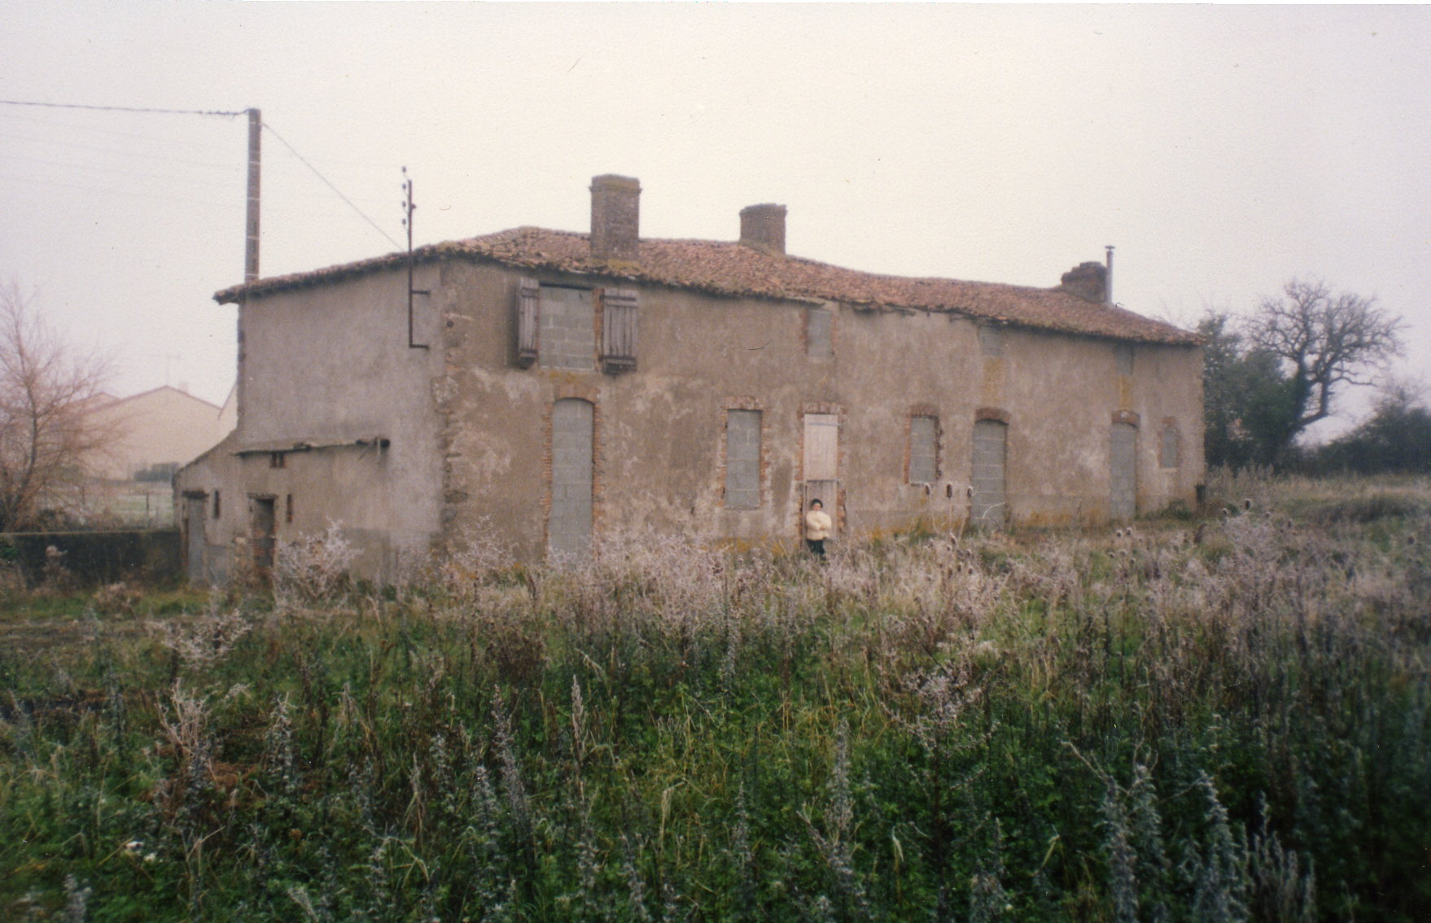
La Bonnauderie en 1990

